[学术诚信的考验，复旦大学附属眼耳鼻喉科医院眼科专家论文被质疑，背后竟有国自然基金资助](https://mp.weixin.qq.com/s?__biz=Mzk2NDM2NTQxOQ==&mid=2247486478&idx=1&sn=14f180da9901ea24cd3dbdb72fbf2242&chksm=c5fd7baddacfdafa4b032543da41143358b314c29db90e20c108b9187f1b373e8b8febfadd31&scene=126&sessionid=1743442004)

原创  学术需风清[学术风清](javascript:void(0);)2025-03-30 16:35:06福建

引言

近期，学术界的目光聚焦于两篇发表在2019年的论文，这些论文因涉嫌图像数据重复使用而被质疑。相关争议围绕着发表在《Gene》和《Redox Biology》期刊上的研究，这些研究分别由复旦大学妇产科医院及其附属医院的团队完成。本文将深入探讨这些论文中引发争议的核心问题。

研究背景与争议焦点

论文一：宫颈癌研究中的信号通路

题为“ARHGAP17 suppresses tumor progression and upregulates P21 and P27 expression via inhibiting PI3K/AKT signaling pathway in cervical cancer”的论文发表在《Gene》期刊，聚焦于ARHGAP17对宫颈癌细胞信号通路的调控作用。研究由复旦大学妇产科医院的Qisang Guo(郭启桑)等学者完成。值得关注的是，学者Hoya camphorifolia在2023年于PubPeer上指出，这篇研究的GAPDH条带图像与另一篇论文高度相似。

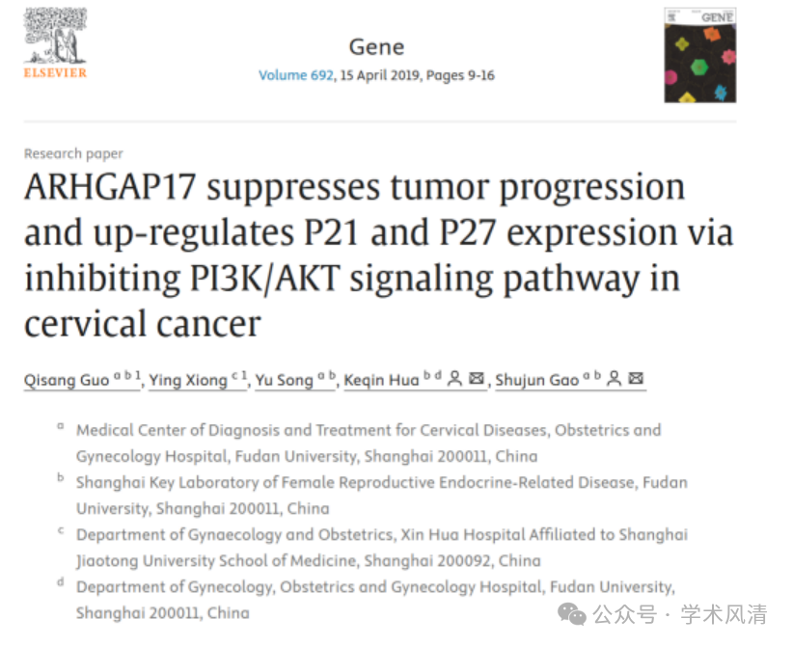

论文二：白内障形成的分子机制

第二篇论文“TRIM69 inhibits cataractogenesis by negatively regulating p53”发表于《Redox Biology》，由复旦大学附属眼耳鼻喉医院的Xianfang Rong等人撰写。该研究揭示了TRIM69在白内障形成中的作用。然而，同样是Hoya camphorifolia，在2025年指出该论文中的图像与前述宫颈癌研究存在重复。

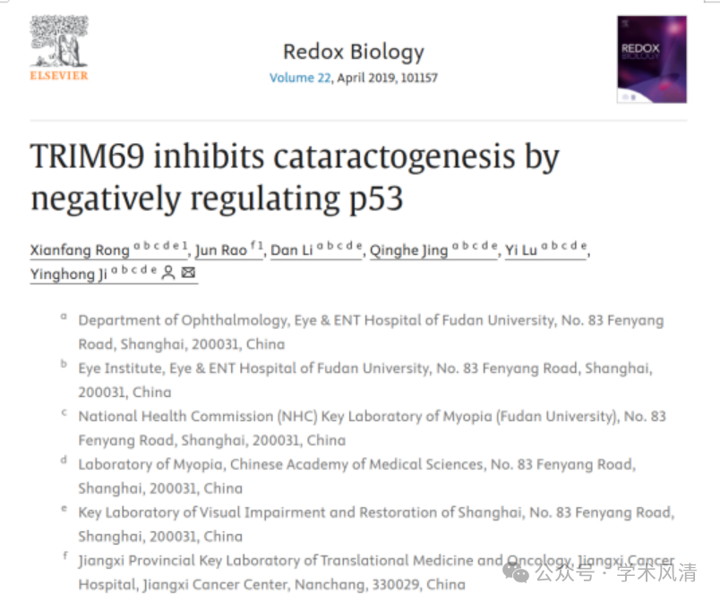

图像重复的质疑与影响

在Hoya camphorifolia的质疑中，特别指出了两篇论文中的图1B和图3C的可疑相似性，这引发了学术界对研究数据完整性和可靠性的深刻反思。

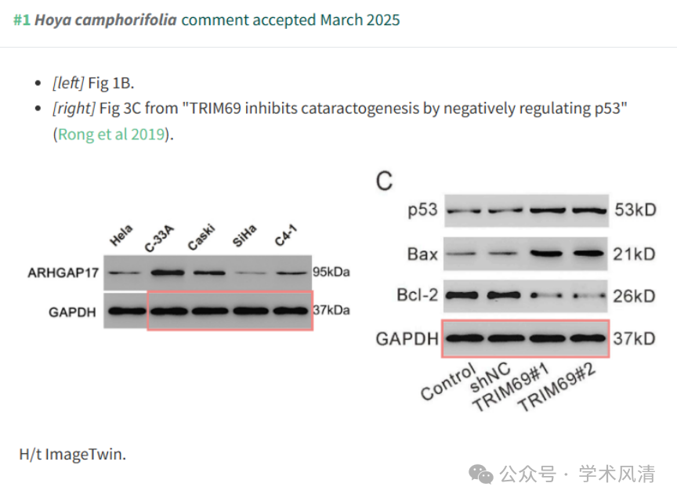

消息来源

https://pubpeer.com/publications/F26458D2C1B4255EB5800D1E8F4BB0#0

https://pubpeer.com/publications/FDB8F19554AE2645B74E1FC9157A6C#0

声明      若认为本内容侵犯您的权益请及时联系我们

欢迎积极投稿营造良好科研氛围

